应用插件开发规范
刘瑞功
2011-11-28
目录
1.插件管理 2
1.1插件分类 2
1.2插件类图 3
1.3插件管理器 3
1.4菜单管理器 3
1.5插件开发流程 4
2.插件接口 4
2.1基础接口类 4
2.2应用插件接口 5
2.3右键菜单接口 6
2.4行为插件接口 7
2.5插件导出 8
2.6应用插件派生 8
2.7 菜单插件派生 8
2.8行为插件派生 8
2.4项目属性 8
2.5添加新应用插件简捷方案 9
3.应用插件案例分析 9
3.1导出 9
}3.2派生 9
3.3项目属性 9
4菜单插件案例分析 10
4.1实现代理 10
4.2实现行为管理 10
4.3实现图元相关操作 10
4.4注意事项 10
5行为插件案例分析 10
5.1 派生类 11
5.2实现接口 11
5.3注意事项 11

1.插件介绍

1.1插件分类
enum EVisPluginType
{
eVisUnKnown = 0,
eVisApplication = 1, // 应用插件
eVisContextMenu = 2, // 菜单插件
eVisToolTip = 3, // 帮助插件
eVisAction = 4, // 动作插件
eVisOtherPlugin = 10,// 其他插件
};

1.1.1应用插件
为了满足将原来已经存在的程序重复使用，或者根据需求动态的增加一些功能，我们需要将其做成插件，动态的进行调用。
已经存在的应用插件有动态曲线，渲染面板等。插件命名分两类，一种是嵌入到页面中的开头带em_,有些是和框架相关的开头带pl_.

1.1.2菜单插件
主要用于图元右键菜单显示，已经做了一个右键菜单插件（pl_contextmenu），以后只需要通过菜单管理器进行右键菜单维护即可。

1.1.3帮助插件
主要用来显示tooltip信息，方便查看图元动态信息，已经实现tooltip插件（pl_tooltip），只需要对此插件进行维护即可。

1.1.4动作插件
右键菜单所实现的所有功能都通过动作插件来实现。每个菜单项的行为由IPluginAction派生实现。一个IPluginAction可以返回多个IPluginAction，是一种包含关系，此模式借鉴组合模式设计。

1.2插件类图
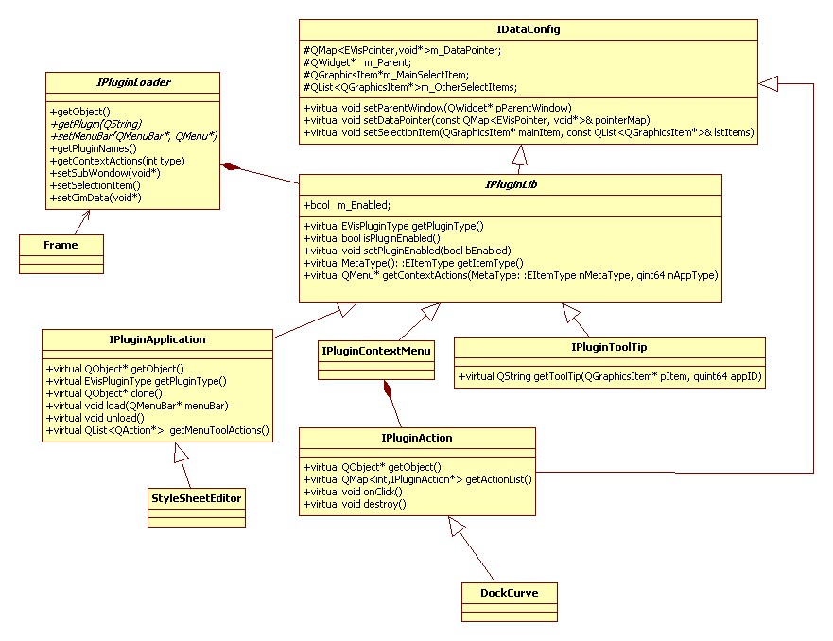

1.3插件管理器
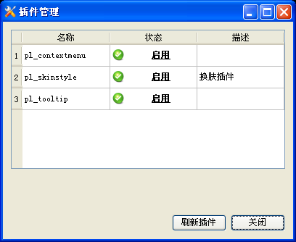
可以启动停止应用插件，菜单插件和提示插件

1.4菜单管理器

用于管理右键菜单功能

1.5插件开发流程
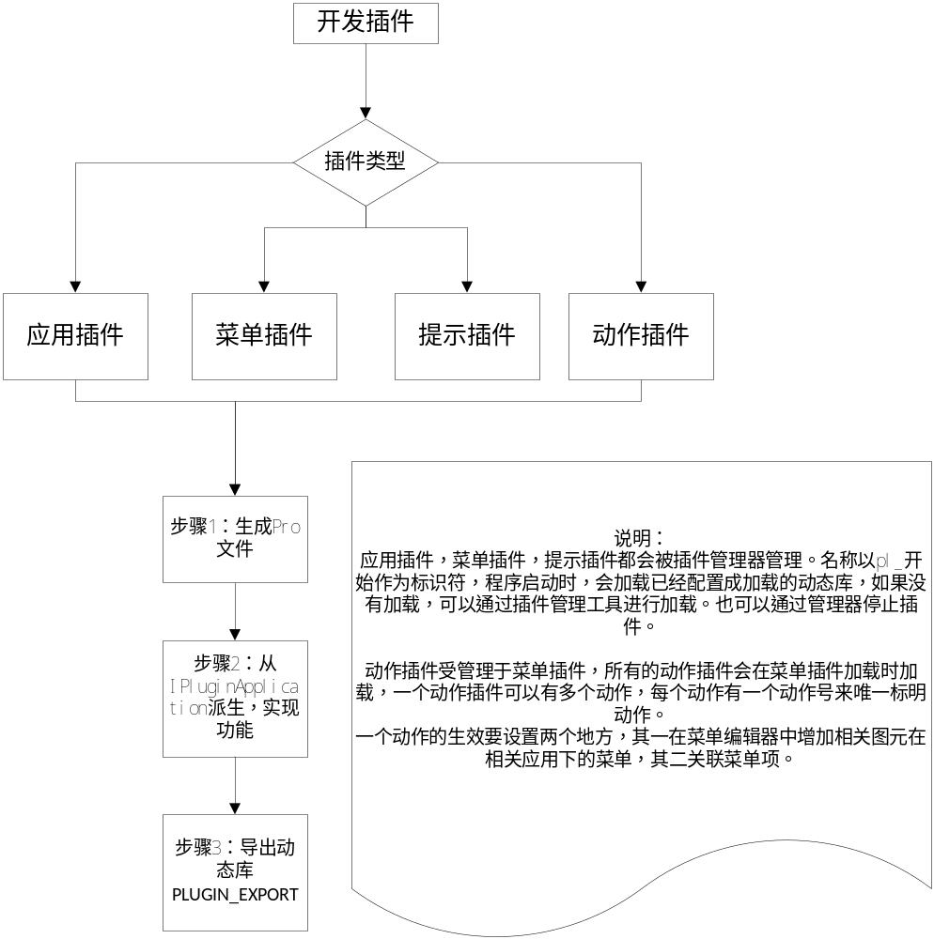

2.插件接口
负责主窗口，图元及其他指针传递。

2.1数据接口
class IDataConfig
{
public:

virtual void setParentWindow(QWidget* pParentWindow)
{
m_Parent = pParentWindow;
}

virtual void setDataPointer(const QMap<EVisPointer,void*>& pointerMap)
{
QMapIterator<EVisPointer,void*> iter(pointerMap);
while (iter.hasNext())
{
iter.next();

m_DataPointer[iter.key()] = iter.value();
}
}

virtual void setSelectionItem(QGraphicsItem* mainItem,const QList<QGraphicsItem*>& lstItems)
{
m_MainSelectItem = mainItem;
m_OtherSelectItems.clear();
m_OtherSelectItems = lstItems;
}

protected:

QWidget* m_Parent;

QMap<EVisPointer,void*> m_DataPointer;

QGraphicsItem* m_MainSelectItem;

QList<QGraphicsItem*> m_OtherSelectItems;
};

插件说明：
1）virtual void setParentWindow (void* pParentWindow );
设置父窗体指针到插件

2）virtual void setSelectionItem(QGraphicsItem* mainItem,QList<QGraphicsItem*> lstItems);将当前选中内容给插件

3）virtual void setDataPointer(const QMap<int,void*>& pointerMap );
设置插件需要的指针

2.2基础接口类
class IPluginLib : public IDataConfig
{
public:

virtual EVisPluginType getPluginType() = 0;

virtual bool isPluginEnabled()
{
return m_Enabled;
}

virtual void setPluginEnabled(bool bEnabled)
{
m_Enabled = bEnabled;
}

virtual MetaType::EItemType getItemType()
{
return MetaType::CIMGCommon;
};

virtual QMenu* getContextActions(MetaType::EItemType nMetaType, qint64 nAppType)
{
Q_UNUSED(nMetaType);
Q_UNUSED(nAppType);
return NULL;
};

virtual ~IPluginLib(){};

protected:

bool m_Enabled;
};

所有插件需要实现此接口

接口函数说明

1）virtual EVisPluginType getPluginType();
得到插件对象的类型。
2）virtual bool isPluginEnabled();
获取插件启用禁用状态

3）virtual void setPluginEnabled(bool bEnabled);
设置插件启用禁用状态，并更新菜单显示

4）virtual QString getParentMenuName();
返回此插件父菜单名称

5） virtual QList<QAction*> getContextActions(int nMetaType, qint64 nAppType);
右键菜单弹出时，根据不同原件类型获取菜单

2.3应用插件接口
// 应用插件
class IPluginApplication : public IPluginLib
{
public:

// 获得插件对象，一般情况下为窗体QWidget，需要进行判断
virtual QObject* getObject() = 0;

virtual EVisPluginType getPluginType()
{
return eVisApplication;
}

// 克隆窗体本身，用于嵌入SCENE中
virtual QObject* clone() = 0;
// 加载menuBar,更新菜单
virtual void load(QMenuBar* menuBar) = 0;

// 卸载菜单,只需要在应用插件使用即可，右键菜单不需要，因为右键菜单都是动态去获取的菜单项
virtual void unload() = 0;

// 所有子菜单列表
virtual QList<QAction*> getMenuToolActions() = 0;

virtual ~IPluginApplication(){};
};

2.4右键菜单接口
// 右键菜单插件
class IPluginContextMenu : public IPluginLib
{
public:

virtual EVisPluginType getPluginType()
{
return eVisContextMenu;
}
};

2.5帮助插件
// TOOLTIP插件
class IPluginToolTip : public IPluginLib
{
public:

virtual EVisPluginType getPluginType()
{
return eVisToolTip;
}

virtual QString getToolTip(QGraphicsItem* pItem,quint64 appID) = 0;
};

2.6行为插件接口
// 行为插件
class IPluginAction : public IDataConfig
{
public:

virtual QObject* getObject() = 0;

// 采用组合模式，增加多行为处理
virtual QMap<int,IPluginAction*> getActionList() = 0;

virtual void onClick() = 0;

virtual void destroy() = 0;
}；

2.7插件导出
所有动态库统一使用导出符 EXPORT_DLL，不要自己定义导出符号
静态库统一使用 EXPORT_LIB ,在pro中添加STATIC_LIB

2.8应用插件派生
class StyleSheetEditor : public QWidget ,public Ui::CStyleWidget ,public IPluginApplication
{}
注意：派生基类为QWidget或者QMainWindow不能为QDialog，并且QWidget在第一个基类位置。

2.9菜单插件派生
class CMenuProxy : public IPluginContextMenu

2.10行为插件派生
class DockCurve :public QWidget,public Ui::dockCurve,public IPluginAction

2.11插件命名
应用插件分pl和em两种，em(embed)是嵌入到页面中，其他和框架相关。
动作插件cm开头。cm(context menu 简写);

3.应用插件案例分析
以皮肤插件为例

3.1 步骤一 创建工程文件夹
创建工程文件夹，如果已经存在修改文件夹名称，嵌入到主窗口的用em_开头，否则以pl开头。例如pl_skinstyle。

3.2步骤二 创建工程文件
###pl_skinstyle.pro

TEMPLATE = lib

INCLUDEPATH += . \
$(VISDIR)/tmp/ui/pl_skinstyle

include($(VISDIR)/proj/vmiapp.pri)

CONFIG += warn_off thread

CONFIG += debug

HEADERS = \
stylesheeteditor.h

SOURCES = \
stylesheeteditor.cpp

FORMS = stylesheet.ui

RESOURCES = stylesheet.qrc

3.3步骤三 导出符号
extern "C" EXPORT_DLL IPluginLib* getPlugin()
{
return new StyleSheetEditor();
}；

3.4 步骤四 派生子类实现功能

实现所有基类函数
class StyleSheetEditor : public QWidget ,public Ui::CStyleWidget ,public IPluginLib
{
}

注意：所有从基类继承的方法统一放到public下，并且不要和其他内部成员方法混淆。

3.5 注意事项
嵌入式插件em，在需要用GDesiger预先配置绘制一幅图形，并在图形中画一个矩形框，设置矩形命名规则属性值为需要显示的插件的名称。例如em_dyncurve.

4菜单插件案例分析

4.1增加右键菜单项
如果是一个新增功能或者修改菜单动作，需要通过菜单管理器来配置。
每个菜单项对应一个功能码，这个功能码会包含在动作插件程序内部，只有匹配起来才能起作用。

4.2注意事项
一般情况下，我们只需要通过修改特定图元的菜单项，即可实现不同功能之间的切换。

5动作插件案例分析
参照cm_renderpanel

5.1步骤一 创建文件夹
cm_renderpanel

5.2步骤二 创建项目文件
###cm_renderpanel.pro

TEMPLATE = lib

DEPENDPATH += .
INCLUDEPATH += . \
$(VISDIR)/src/wams/vmiapp/meascfglib/rendercfg \
$(VISDIR)/tmp/ui/cm_renderpanel

DEFINES += QWT_DLL

include($(VISDIR)/proj/vmiapp.pri)

LIBS+= -l2deffectivelib

unix{
LIBS+= -lrendercfg \
-lqwt_vis
}
win32{
LIBS += -lqwt_visd
}

HEADERS += vcurvewidget.h \
dockcurve.h

SOURCES += vcurvewidget.cpp \
dockcurve.cpp

FORMS+=dock_curve.ui

5.3步骤三 导出符号
//插件虚函数实现
extern "C" EXPORT_DLL IPluginAction* getPlugin()
{
return new DockCurve();
}

5.4步骤四 实现派生类功能

实现所有基类函数

class DockCurve :public QWidget,public Ui::dockCurve,public IPluginAction

5.5注意事项
1. 有些插件是用qwt5写的，所以需要移植到qwt6。
2.一个插件可以有多个动作，对于简单行为最好不要一个插件一个动作。

